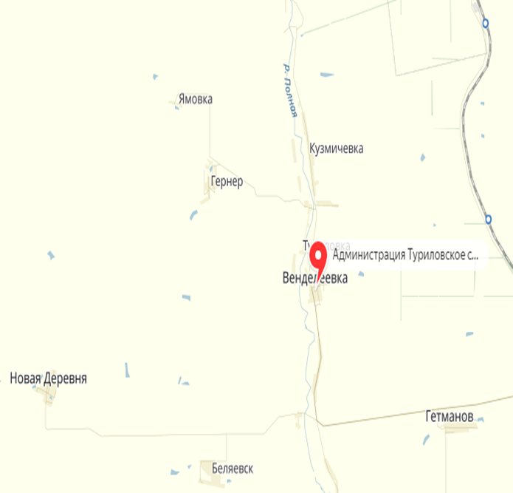

Бюджет для граждан

Исполнение бюджета
Туриловского сельского поселения Миллеровского района

за 2017 год

Основные параметры бюджета Туриловского сельского поселения Миллеровского района за 2017 год
тыс. рублей
Расходы
8162,7
Доходы
7652,5

Дефицит (профицит)
510,2

Исполнение доходов бюджета Туриловского сельского поселения Миллеровского района за 2017 год (тыс. руб.)
+
+
=

Налоговые доходы
4033,8

Неналоговые доходы
114,2

Безвозмездные поступления
3504,5

Доходы бюджета
7652,5

Налог на доходы физических лиц 456,3
456,3242249,9
Налоги на имущество 3095,4
Налоги на совокупный доход 433,4
Государственная пошлина 48,7
Доходы от использования имущества 101,6
Штрафы, санкции, возмещение ущерба 12,6
Дотации бюджетам бюджетной системы РФ 2062,0
Субвенции 69,5
Иные межбюджетные трансферты 1373,0

Увеличение собираемости налогов

Обеспечена работа комиссии по вопросам собираемости налогов и других обязательных платежей (Постановление Администрации Туриловского сельского поселения от 23.06.2015 года №72).

В 2017 году проведено 3 заседания комиссии

В результате реализации полного комплекса мер в бюджет Туриловского сельского поселения Миллеровского района поступило 8,3 тыс. рублей

Динамика доходов бюджета Туриловского сельского поселения Миллеровского района в 2013-2017 гг.
рублей

124,9%
98,8 %
Объем налоговых и неналоговых доходов бюджета Туриловского сельского поселения Миллеровского района в 2017 году составил 4148,0 тыс. рублей
тыс. рублей

Структура налоговых и неналоговых доходов бюджета Туриловского сельского поселения Миллеровского района в 2017 году (тыс. рублей)

Государственная пошлина бюджета Туриловского сельского поселения Миллеровского района

рублей

Штрафы, санкции, возмещение ущерба
бюджета Туриловского сельского поселения Миллеровского района

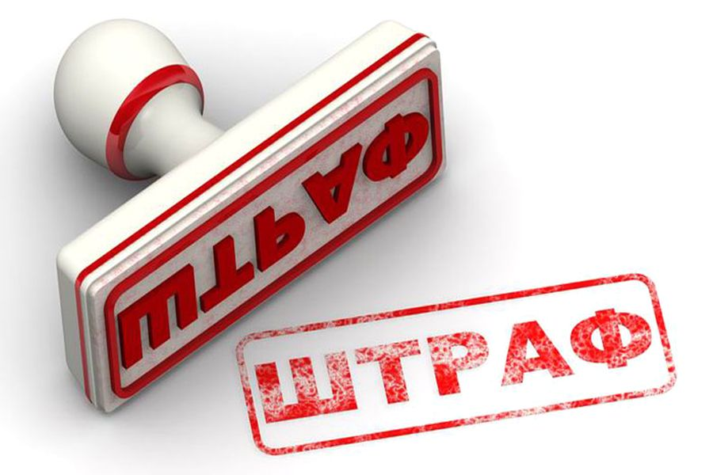
Доходы от штрафов, санкций, возмещения ущерба утверждены на 2017 год в сумме 12,6 тыс. рублей, исполнены за 2017 год в сумме 12,6 тыс. рублей или 100% от годовых бюджетных назначений. По сравнению с аналогичным периодом 2016 года объем поступлений от штрафных санкций увеличился на 5,9 тыс. рублей в связи с изменением законодательства

Динамика расходов бюджета Туриловского сельского поселения Миллеровского района в 2013-2017 гг.
тыс. рублей

Структура расходов бюджета Туриловского сельского поселения Миллеровского района в 2017 году

Динамика расходов бюджета Туриловского сельского поселения
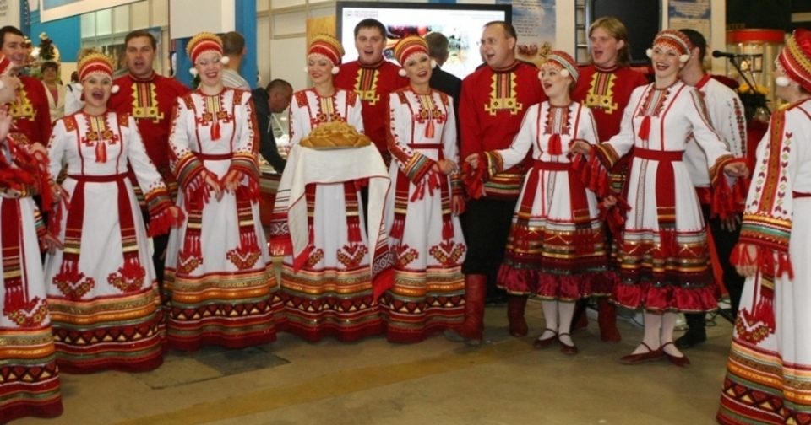
Миллеровского района на культуру
рублей
Динамика расходов бюджета Туриловского сельского поселения Миллеровского района на Социальную политику

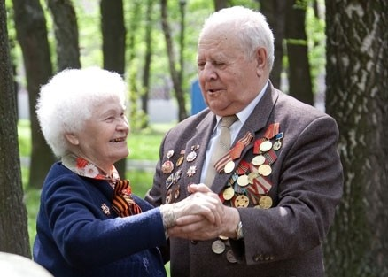
-40,4%

Доля расходов на социальную сферу в общем объеме расходов
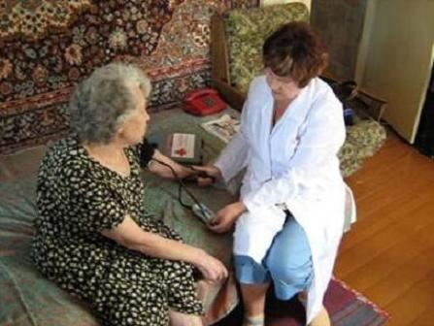
бюджета Туриловского сельского поселения
Миллеровского района в 2017 году

Социальная сфера

Бюджет Туриловского сельского поселения Миллеровского района 2017 года сформирован и исполнен в программной структуре расходов на основе утвержденных Администрацией Туриловского сельского поселения 8 муниципальных программ Туриловского сельского поселения

Формирование и исполнение бюджета на основе муниципальных программ Туриловского сельского поселения

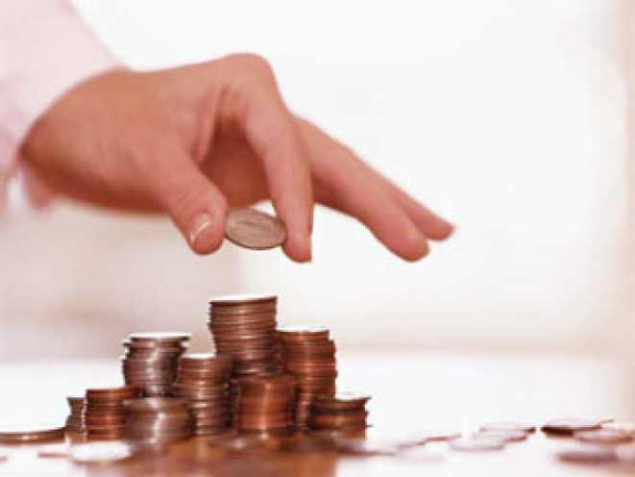

На их реализацию было направлено в 2017 году
6569,9 тыс. рублей.

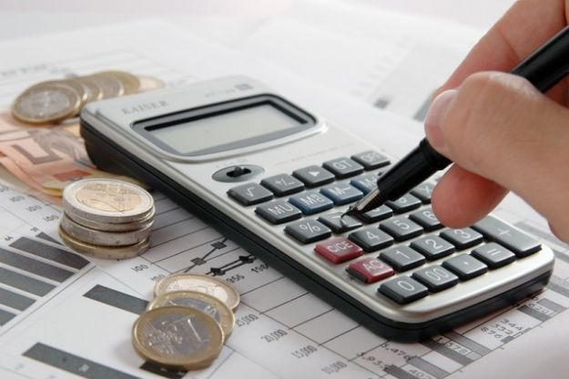
Структура программных расходов бюджета Туриловского сельского поселения Миллеровского района в 2017 году

Структура муниципальных программ Туриловского сельского поселения
в 2017 году.
Всего:
6569,9 тыс. рублей

Финансы
(3391,9 тыс. рублей – 51,6%)

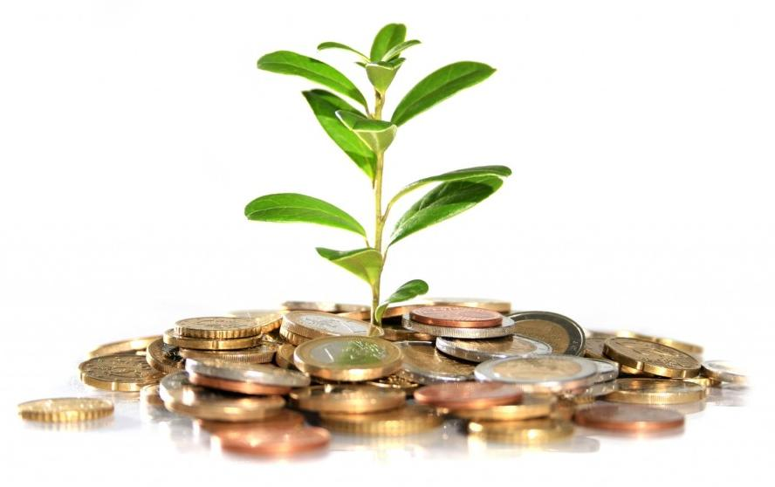
Иные программы
(679,6 тыс. рублей – 10,3%)

Социальные программы
(2498,4 тыс. рублей – 38,1%)

Структура безвозмездных поступлений бюджета Туриловского сельского поселения Миллеровского района в 2017 году

Объем безвозмездных поступлений от других бюджетов бюджетной системы Российской Федерации в бюджет Туриловского сельского поселения Миллеровского района

тыс. рублей
Наименование | 2013 год | 2014 год | 2015 год | 2016 год | 2017год
Всего | 6822,5 | 3744,3 | 3813,1 | 5225,1 | 3504,5
Дотации | 2145,7 | 2380,1 | 3409,6 | 4057,1 | 2062,0
Субвенции | 60,1 | 62,2 | 66,1 | 70,1 | 69,5
Иные межбюджетные трансферты | 4616,7 | 1401,7 | 337,4 | 1097,9 | 1373,0

